投标分项报价一览表
序号 | 名 称 | 品牌 | 型号 | 技术参数 | 单位 | 数量 | 单 价 | 总价 | 产地及  厂家
1 | PLC开发多功能实训装置 | ZYDQ | ZYSJ | 设备主要组成  该套设备主要由多功能六角桌、凳子、电气控制网孔板、六轴工业机器人、多轴运动平台组成，详细参数见技术参数及设备清单。  1. 六角桌，凳子  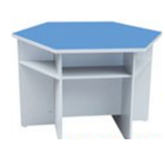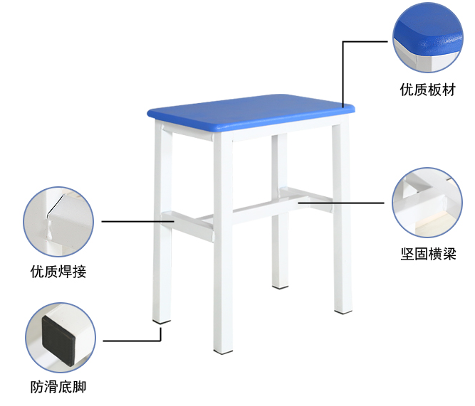  2.六轴工业机器人、多轴运动平台、电气控制网孔板  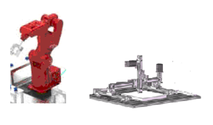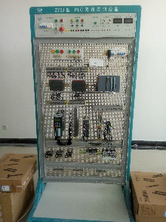  PLC开发多功能实训装置  设备参考图片：  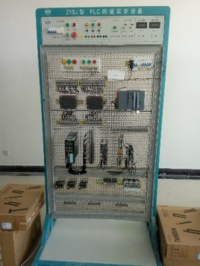  厂家：许昌中意电气科技有限公司  产地：中国.河南.许昌  品牌：ZYDQ  型号：ZYSJ  详细参数：  基本功能  ZYSJ开发多功能实训装置是集计算机控制、PLC自动控制、运动控制、电机控制于一体，同时按照高等职业教育和职业技能鉴定规范内容要求设计，可用于日常实训教学、理论研究、职业技能考核等多项功能为一体的实训鉴定设备。装置适合高等职业院校机电设备安装与维修、机电技术应用、电气运行与控制、电气技术应用、电子电器应用与维修等专业和非机电类专业的《可编程控制器技术》、《电气及PLC控制技术》、《PLC及其应用》的实训教学。同时满足职业院校的电工电拖专业及自动控制专业教学及学生实际动手能力的培训。  1.该设备能够满足院校的常规“PLC控制技术”、“机器人应用技术”、“伺服驱动技术”、“运动控制技术”和“工业网络通讯”等课程的实验教学。  2.该设备除了能完成常规的实验外，还能满足学生的创新实验，为学生提供良好的开放实验平台；  3.方便教学、操作使用及管理；  4.方便后期维护维修和升级改造。  5.预留有机器人实训单元、伺服驱动多轴单元电气航空插接头，可快速更换控制对象，方便教学。  二、实训装置技术参数  1.实训装置外框：采用1.5mm厚冷轧钢板冲压成型做骨架，经酸洗、磷化、喷塑、高温烘烤等多道表面处理程序，整机坚固耐用美观大方，平台底座金属结构，采用金属轮式，可移动能锁定，实训面板要求采用不锈钢标准模数网孔板。  2.控制面板：提供多功能电源保护装置、设计启停装置、急停装置、电源指示，系统供电为三相五线AC380V，采用分部供电，各部件之间的电源控制互相独立，所有电源均设置有过流保护、短路保护，配置有标准信号源，包含电压源、电流源、PLC模拟量实验需要的工业标准电流信号和标准电压信号，提供隔离DC24V电源，电源可调直流电源0-10V，提供4-20mA标准直流电流信号源，电源通过安全端子排引出。  3.设备安全保护系统：  3.1设备安全保护：设备使用电源、输出交流电源、直流电源、仪器仪表均要求具备完善的保护功能，确保设备的正常运行和使用者人身安全；  3.2设备进线设有符合国家低压电气标准的高灵敏度漏电过流保护装置，漏电动作电流小于30mA,一旦出现漏电，能及时切断总电源；  3.3设备输出交流电压具有高灵敏度漏电压、过压保护、过流保护、短路保护装置，避免任意一相隔离输出交流电源对设备漏电，一旦出现漏电压、过压、过流、短路等现象装置立即切断总电源；  3.4设备每相输出具有熔断器保护，作为设备的后备保护；  三、技术参数  1.交流电源：三相四线AC380 V±10% 50Hz；  2.温度：-10～50℃；环境湿度：≤90％无水珠凝结；  3.外形尺寸：长×宽×高≥（1000×500×2000）mm  4.整机功耗：≤2kW  5.安全保护措施：具有接地保护、漏电保护、断电保护功能，安全性符合相关的国家标准。  四、设备管理系统（招标现场提供有该设备功能图片）  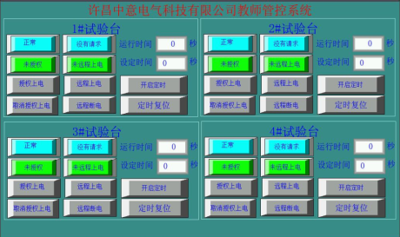  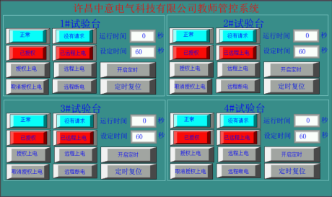  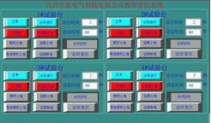  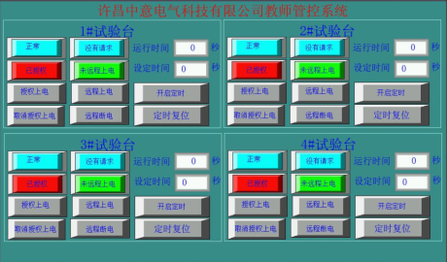  设备管理系统功能  设备管理系统主要是方便教师对实验室所有实验装置进行安全管理，防止未经教师允许的设备私自上电引起的设备损坏或人身伤害。配有PC机客户端操作软件和手机客户端操作软件APP，支持安卓和苹果系统。提供IE浏览器插件，也可通过IE浏览器管理设备。教师可以通过PC、手机、IE浏览器多种终端监控设备运行状况。  设备管理模式，总共有三种工作模式,  模式一：本地模式  本地模式可以通过实验设备的手动按钮操作设备，以备网络瘫痪引起的设备不能正常开关机;  模式二：锁机模式  锁机模式不允许任何情况下操作设备;  模式三：远程模式  远程模式可以通过智能终端设备控制设备的运行。  设备管理系统主要功能：  1.设备开关机管理  2.设备运行状态监视  3.设备运行记录查看  4.设备故障记录查看  5.设备开机请求信号查看  教师终端管理系统参数：  功能及配置  1.高清显示：分辨率1024*600。  2.主流性能：精简LINUX内核，网口CPU可达800MHz；  3.强大软件：MPI直连，支持USB从口PictBridge打印机协议；  4.USB主口，扩展无忧：可连接U盘、鼠标、键盘、打印机、免驱摄像头等；  5.以太网接口，万物互联：可实现多屏组网、远程打印。  参数  显示模块 10.1″TFT（宽屏）  显示色彩 65536彩色  分辨率 1024×600像素  背光类型 LED  亮度 200cd/m2  液晶寿命 >50000小时  触控面板 4线精密电阻网络（表面硬度4H）  CPU 800MHz RISC  存储器 128MB 闪存+64MB 内存  RTC&配方存储器 512KB+实时时钟  可扩展存储器 1 USB Host （≤16G）  打印接口 USB Host/Slave/串口  以太网 支持  程序下载 USB/网口/串口  通讯接口 COM0:RS232/RS485-2/RS422, COM2:RS232  设备终端控制模块主要功能  终端功能：  4路继电器控制输出；  4路开关量检测输入；  支持单WiFi、单网口、WiFi+网口三种分类；  支持报警、历史数据查询；  支持面向其他云平台和服务器，支持二次开发。  参数：  触点容量：10A/250VAC  输出指示：4路红色LED指示  耐久性：10万次  温度范围：工业级，-40℃-85℃  通讯接口：单网口、单WIFI、WIFI+网口  尺寸：115*95*41mm  额定电压：DC 7-40V  默认通讯格式：9600，n,8,1  波特率：2400,4800,9600,19200,38400  默认工作模式：TCP Server  电源指示：1路红色LED指示  提供PC客户端操作软件  五、信号源、仪表参数：  1.交流电源：  （1）电源输入：三相四线电源，配电源保护系统，保证学生用电安全，输入时红、黄、绿三只指示灯亮。  （2）电源输出：总电源开关开启后，打开电源开关锁，按下启动按钮，三相四线电源输出，配有网络控制模块对学生实训加电进行远程控制  2.直流稳压、稳流电源：  （1）双路直流电源24V 5A，电压稳定度≤1%，纹波电压小于0. 5mV。  （2）直流恒流源 0-20mA可调，用于做PLC模拟量实验。  （3）直流恒压源 0-10V可调，用于做PLC模拟量实验。  3.信号测量仪表  （1）电流测量仪表，量程-200mA～200 mA,用于测量标准的0-20mA、4-20mA等标准的电流信号,也可以用来PLC电流模拟量输出检测实验。  （2）电压测量仪表，量程-50V～50V,用于测量标准的0-5V、0-10V、10V～10V等标准的电压信号，也可以用来做PLC电压模拟量输出检测实验。  六、实训组件套件  序号 名称 数量 单位  1 多功能安装平台 厂家：许昌中意电气科技有限公司 产地：中国.河南.许昌 品牌：ZYDQ 型号：ZYSJ 参数： 1.尺寸：1000x400x2000mm （长x宽x高）配厚≥1.5mm配备不锈钢网格板 3. 底板为2mm的冷轧钢板钣金制作而成的720mm*600mm的托板用以放置实验模型 4. 底部安装有4个承重为150KG的福马脚轮 1 块  2 1200PLC性能参数: CPU 1215控制器 DC/DC/DC 125 KB 工作存储器；24VDC 电源，板载 DI14 x 24VDC 漏型/源型，DQ10 x 24VDC 及 AI2 和 AQ2；板载 6 个高速计数器和 4 个脉冲输出；信号板扩展板载 I/O；多达 3 个通信模块用于串行通信；多达 8 个信号模块用于 I/O 扩展；0.04 ms/1000 条指令；2 个 PROFINET 端口用于编程，HMI 和 PLC 间的通信 厂家：西门子 产地：中国 品牌：西门子 型号：S7-1215C DC/DC/DC 订货号：6ES7 215-1AG40-0XB0 详细参数: 1.程序:125 KB程序 2.数据: 0.04 ms/1000 条指令 3.网口：2x PN接口 4.数字量: 14 DI/10 DO, 5.模拟量:2 AI/2 AO, 6.高速计数:6 HSC 7.可以做为2个Profinet智能从站 1 块  3 CPU ST40 S7-200 SMART ST40 厂家：西门子 产地：中国 品牌：西门子 型号：S7-200 smart ST40 订货号：6ES7 288-1ST40-0AA0 详细参数： 1.高速计数：4路200 kHz 2.工业以太网接口数量:1个 3.RS485接口数量：1个 4.DI24/DO16 5.供电电源 DC24V 6.高速脉冲输出:3路100 kHz 1 块  4 MT4414TE触摸屏 采用行业内最高速800MHz CPU，快速的数据处理和传送能力，为高效工作提供保障 65536色彩显示以及800*480的高分辨率，画面更加细腻逼真 厂家：上海步科自动化股份有限公司 产地：上海 品牌：步科 型号：MT4414TE 详细参数： 显示模块:7"TFT 显示色彩:65536彩色 分辨率:800×480像素 背光类型:LED 亮 度:300cd/m2 液晶寿命:50000小时 触控面板:4线精密电阻网络（表面硬度4H） CPU:800MHz RISC 存储器:128MB 闪存+64MB 内存 RTC&配方存储器:512KB+实时时钟 可扩展存储器:1 USB Host（≤16G） 打印接口:USB Slave/Host/串口 以太网:支持 总线接口:无 程序下载:USB/串口/网口 通讯接口:COM0:RS485-2W/4W, RS232; COM2: RS232 1 个  5 交流接触器CJ20-09 CJ20系列交流接触器主要用于交流50Hz（或60Hz）、额定电压至660V、电流10A至630A的电力系统中供远距离频繁接通和分断电路，并可与适当的热继电器或电子式保护装置组合成电磁起动器，以保护可能发生过载的电路。产品符合GB14048.4和IEC60947-4-1等标准 厂家：正泰 产地：中国.浙江 品牌：CHNT 型号：CJ20-09 AC220V 详细参数： 1.线圈额定电压：220VAC 2.主触头额定电流：9A 3.辅助触头：2N0+2NC 2 个  6 热继电器 厂家：正泰 产地：中国.浙江 品牌：CHNT 型号：NR4-63 1.6-2.5A 详细参数： 1.NR4-63系列热过载继电器(以下简称热继电器)适用于交流50Hz/60Hz、电压至690V，电流0.25 160A的长期工作或间断长期工作的交流电动机的过载与断相保护。 2.热继电器具有断相保护、温度补偿、自动与手动复位、产品性能稳定可靠。 3.符合标准：GB 14048.4、GB 14048.5、IEC 60947-4-1。 4.NR4-63热继电器为独立安装方式。 1 个  7 时间继电器 JSZ3系列时间继电器具有体积小、重量轻、结构紧凑、延时范围广、延时精度高、可靠性好、寿命长等特点，适用于机床自动控制，成套设备自动控制等要求高精度，高可靠性的自动控制系统作延时控制元件。 厂家：正泰 产地：中国.浙江 品牌：CHNT 型号：JSZ3A-B 0-10S 详细参数： 1、设定方式：电位计 - 工作方式：通电延时 - 发热电流：5A 4、延时范围：0-10S 1 个  8 5路按钮模块 厂家：许昌中意电气科技有限公司 产地：中国.浙江 品牌：ZYDQ 型号：ZY-0A-01 详细参数： 1.3个绿按钮、2个红按钮 2.10个TB端子 1 个  9 5指示灯模块 厂家：许昌中意电气科技有限公司 产地：中国.浙江 品牌：ZYDQ 型号：ZY-0A-02 详细参数： 1、3个绿色指示灯、2个红色指示灯 2、5个TB端子 3、指示灯供电电压AC220V 1 个  10 断路器 2极 厂家：正泰 产地：中国.浙江 品牌：CHNT 型号：DZ47 2P C10 详细参数： 1.额定电压：220VAC 2.极数：2P 3.额定电流：10A 1 个  11 断路器 3P 厂家：正泰 产地：中国.浙江 品牌：CHNT 型号：DZ47 3P C10 详细参数： 1.额定电压：380VAC 2.极数：3P 3.额定电流：10A 1 个  12 断路器 4P 厂家：正泰 产地：中国.浙江 品牌：CHNT 型号：DZ47 4P C25A 详细参数： - 额定电压：400VAC - 极数：4P - 额定电流：25A 1 个  13 熔断器 厂家：正泰 产地：中国.浙江 品牌：CHNT 型号：RT28-32 详细参数： - RT28型圆筒形帽熔断器适用于交流50Hz、额定电压至500V， 额定电流至63A的配电装置中作为过载和短路保护之用。 - 配套熔芯5A 5 个  14 电工工具 厂家：世达工具（上海）有限公司 产地：中国.上海 品牌：Sata 型号：6寸尖嘴钳、钢丝钳、剥线钳 详细参数： - 材质：铬钒合金钢 - 颜色分类: 70301A 1 套  15 TIA Portal V13博途编程软件 厂家：西门子 产地：中国 品牌：西门子 型号：博图V13 SP1 详细参数： - S7-1200 PLC组态编程 - 全集成自动化软件TIA portal(中文名为博途)，是西门子工业自动化集团发布的新一代全集成自动化软件。它几乎适用于所有自动化任务。借助这个软件平台，用户能够快速、直观地开发和调试自动化控制 系统。与传统方法相比，无需花费大量时间集成各个 软件包，显著地节省了时间，提高了设计效率。 1 套  16 WINCC软件 厂家：西门子 产地：中国 品牌：西门子 型号：WINCC V7.3 详细参数： 西门子WinCC 7.3中文版是西门子研发的数据采集与监控系统。WinCC也是一个组态软件。WinCC基于Windows平台，涵盖单用户系统、多用户系统直到由冗余、客户机/服务器和浏览器/服务器构架组成的复杂的分布式系统，在冶金、化工、印刷生产线等领域都有非常广泛的应用。 1 套  17 厂家：联想控股有限公司 产地：中国 品牌：联想 型号：启天M410 详细参数： 1.CPU I5-6500 主频3.2GHz 2.显示器21.5英寸显示器； 3.内存8G DDRIII 1600MHz 4.硬盘1T SATAIII 7200RPM 5.独立显卡2G 6.Windows 7 正版操作系统 7.集成10/100M/1000M以太网卡； 8.抗菌防水键盘； 9.光电抗菌鼠标 10.尺寸293.2*145*393 11.重量5.85 1 台  18 多功能六角实训桌 厂家：枣庄永创商贸有限公司 产地：山东枣庄 品牌：汇海永创 型号：KT1450 详细参数： 1表面：贴耐磨防火的三聚氢氨纸； 2.基材：环保高强度MFC三氢板、密度板，抗弯力强，不易变形； 3.封边：耐磨环保PVC封边； 4.六角台，六个边的边长均约为60cm，高约为75 cm；脚片和台面厚度2.5cm，其他地方厚度1.6cm。 5.带键盘托及线槽 6. 尺寸：桌子角对角尺寸为1600MM 1 台 | 6 | 套 | 59000 | 354000 | 产地：  河南许昌  厂家：  许昌中意电气科技有限公司
2 | 机器人实训单元 | 汇博 | HB-C401 | 机器人实训单元  厂家：江苏汇博机器人技术股份有限公司  产地：江苏  品牌：汇博  型号：HB-C401  详细参数如下：  一、基本组成：  由六轴工业机器人、工业现场主流工业级机器人控制器、与机器人配套离线仿真软件、末端气动手爪附件等组成。  二、基本功能：  具有码垛、搬运、装配等工作任务及平台；采用正向设计方法，集工业实操与教学功能于一体；支持工业现场总线接口，具有离线编程软件功能，能离线编程、路径规划等功能。具备开放性、智能化、可集成化特点。  三、六轴工业机器人本体：  技术参数：采用国内一流品牌工业机器人HB-c401，串联关节式；伺服驱动；负载能力：3kg；重复定位精度：≤0.06mm；  四、控制系统及示教器：  控制系统采用开放式主流品牌工业级控制器；示教器，与机器人配套；其它与系统配套  五、机器人配套离线仿真软件：  型号：Robodk  点数：1点；  1.能够支持KUKA、Fanuc、柯马、安川、ABB、雅马哈、川崎、史陶比尔、UR、HR、OTC等多种品牌机器人的离线仿真不同品牌机器人和不低于200个模型；  2.支持离线编程功能，并生成验证程序；  3.支持不同类型机器人仿真；  4.支持多种格式的三维CAD模型；  5.可创建六轴和七轴机器人功能；  6.支持工件校准功能，并自动调整。  7.支持多种编程模式选择；  8.利用三维模型旋转操作；  9.利用CAD简化轨迹生成过程；  10.具有轨迹调整优化工具包；  11.工业案例应用：打磨、喷涂、焊接等；  12.具有虚拟教学模块功能；  13.支持国赛仿真：并含模型；  14.支持多机器人同步运动仿真；  15.支持外部轴运动；  16.支持工厂自动化仿真功能；  17. 以上软件功能现场可以提供15种以上演示讲解教程电子版演示。  六、铝合金工作台：  1台，长宽高约1600*1320*850mm，铝合金工作台可调支脚与滚轮；并可根据实验室场地大小做免费合理优化设计及适当调整，以保证布局实验室布局合理。  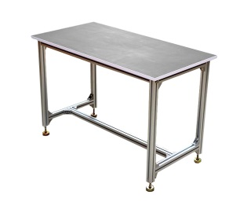  七、实训室资源库及师资培训：  1.教学资源包：  机器人生产厂家参与规划教材1本 ,工业机器人专业建设系列丛书1套（包含《工业机器人专业建设整体解决方案》纸质版、《工业机器人技术基础》纸质版、《模块化柔性制造综合实训系统讲义》纸质版、《机器人及智能装备实训实验室建设可研报告》纸质版、《工业机器人技术专业人才培养方案》纸质版、《机电一体化综合生产实训系统安装与维护课程大纲》纸质版、《模块化作业型教学机器人教学大纲》纸质版、《机电一体化技术实训项目单》纸质版、《虚拟原理半实物仿真系统》纸质版）等。  2.电子版学习资源1 套；  江苏汇博机器人公司提供有 3 种六轴串联机器人的本体和各轴装配动画仿真拆装演示电子版，六自由度机器人本体真人或仿真拆装视频录像电子版 1 种，四自由度 SCARA 机器人本体装配动画1 种， 3 种其它类型六自由度并联机器人本体装配演示仿真动画教学资源并提供现场演示。  3.江苏汇博机器人的生产厂家具备工业机器人师资培训学院条件，能进行工业机器人技术、智能制造技术师资的系统教学培训，签订过校企合作师资培训协议；江苏汇博机器人的生产厂家满足为校方培训工业机器人技术、智能制造技术系统教学的师资4人以上（不收取培训费），校方教师学会为止；签订合同时提供培训场地实物图；并提供培训证书实物图。 | 6 | 套 | 63000 | 378000 | 产地：  江苏  厂家：  江苏汇博机器人技术股份有限公司
3 | 伺服驱动多轴运动控制系统 | ZYDQ | ZY-MT-S3 | 伺服驱动多轴运动控制系统  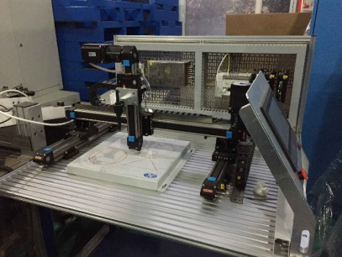  实物图  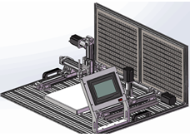  3D效果图  厂家：许昌中意电气科技有限公司  产地：河南许昌  品牌：ZYDQ  型号：ZY-MT-S3  多轴运动控制系统采用高性能运动控制器，能够完成五个轴的机械运动功能，支持主流工业通讯总线，支持与西门子S7-1200，S7-SMART 200系列PLC网络通讯，能完成复杂的运动控制功能。  多轴运动控制器参数：  高性能运动控制器，采用高性能控制芯片，浮点数指令运算速度更快，处理速度≤0.2us。  5路AB相高速计数，频率≥50KHz。  5路高速脉冲输出（支持直线、圆弧插补功能），支持CAD运动控制，高速晶体管输出，脉冲输出频率≥200KHz。  集成数字I/O口≥24路，可扩展数字I/O口。  集成通讯口：RS232和RS485通讯接口。  编程方式：支持C语言。  高速处理功能：高速计数、脉冲输出、外部中断。  功耗：12W。  多轴运动伺服驱动部分参数  采用3台伺服驱动器，通过脉冲输入接口来接受从上位控制器发来的脉冲序列，进行速度和位置的控制，通过数字量接口信号来完成驱动器运行的控制和实时状态的输出。  紧凑型单轴设备  1.功率：100W  2.动模块额定电流可为0.84 A  3.300%的过载能力  4.支持与1FL4电机配套使用  伺服电机：  额定电流：0.84A  最大转速：3000 r/min  额定功率：100W  额定转矩：0.318 N.m  编码器：2500线的TTL  是否抱闸：否  保护及原点  具有12个限位开关，3个原点检测开关。  多轴系统功能参数：  1.外形尺寸：（长）900*（宽）700*（高）400  X,Y轴方向运动行程250mm-300mm,运动流畅，精确无卡顿现象；Z轴方向运动行程100mm-150mm;三个运动方向上均有左右限位开关和零点检测开关。  2.轨迹绘图板：采用厚度为3mm的钢质材料加工制造，平台要平整，光洁，强度要高，最低达到在上面绘图时，不允许出现受力变形；平台表面喷塑7035后，表面附轨迹图案PC面膜，轨迹图形可方便更换。可完成各种复杂的运动控制功能，如直线插补、曲线插补运动轨迹的掌握。  3.书写绘图夹具：描图书写采用工装套件中的专用工具软笔校准、进行描图书写任务。工作台可训练对三轴运动模组基本的点示教，直线、曲线运动足迹的掌握；学习点的定位及运动路线选择优化。该模型配有TCP示教辅助装置，以通过TCP辅助示教装置训练工具坐标。通过在平面上绘制不同图形规则的图案（平行四边形、五角星、三角形、曲线图案等多种不同轨迹图案），训练对三轴的点示教，平行直线、曲面直线、曲线运动轨迹示教；  选用机器人专用写字绘图使用工具软笔，有一定的弹性，有利于消除一定的误差。  4.绘图平台配置可以固定图纸的夹具，以保证，绘图时，图纸不会移动。  5.该模组底部提供一个带有提手的托板，以便于搬运，托板尺寸为900mm*750mm，托板用铝合金材质美观大方。  6.该模组的控制线采用集中控制，连接方便。 | 6 | 套 | 54100 | 324600 | 产地：  河南许昌  厂家：  许昌中意电气科技有限公司
4 | 一体化实训室室内装饰 | 特制 | 整体 | 针对本项目负责对该实训室设备整体规划并对地面进行划线分区：授课区、咨询区、实训区、仿真区。并负责对所有设备的安装以及配线。 | 1 | 批 | 12000 | 12000 | 产地：  河南许昌  厂家：  许昌中意电气科技有限公司
5 | 空调 | 海尔 | KFR-72LW/10UBC12U1 | 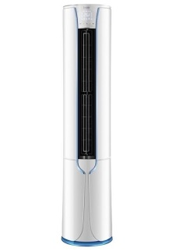  厂家：青岛海尔  产地：青岛  品牌: 海尔  型号：KFR-72LW/10UBC12U1  - 柜机，3P  - 定频  - 能效等级：二级制冷量7300W 制冷功率2370W  - 制热量8300W 制热功率2450W  - 外机重量：47Kg  - 内机重量：36Kg  该产品符合最新一期政府节能采购清单产品，截图如下：  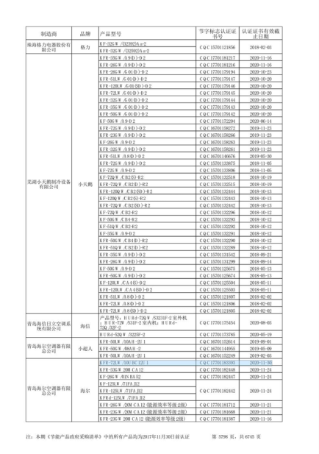 | 1 | 台 | 8600 | 8600 | 产地：  吉岛  厂家：  青岛海尔
6 | 投影 | 索尼 | 索尼VPL-EX570 | 厂家：索尼  产地：中国  品牌：索尼  型号：索尼VPL-EX570  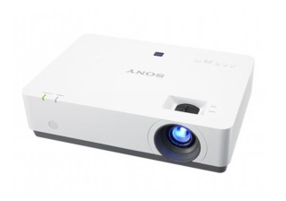  详细参数：  1.投影技术：三片LCD亮度：4100流明  2.对比度：12000:1  3.标准分辨率：XGA（1024×768）  4.灯泡寿命：10000小时  5.变焦方式：手动变焦  6.聚焦方式：手动聚焦  7.变焦比：1.2X  8.屏幕比例：4：3  9.投影方式：正投、背投、桌上、吊顶  10.输入接口：视频输入×3；VGA输入×2；HDMI×1  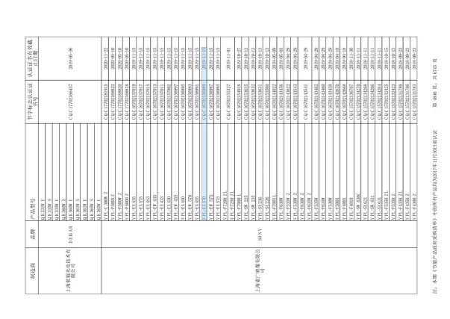 | 1 | 台 | 8200 | 8200 | 产地：  中国  厂家：  松下
7 | 幕布 | 红叶 | 电动幕(120英寸) | 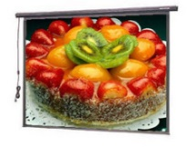  厂家：张家港宝视特影视器材有限公司  产地：张家港  品牌：红叶  型号：电动幕(120英寸)  详细参数：  幕布类型：电动幕；  幕布材质：玻珠  幕布基材：软幕；  安装方式：壁挂式  打开方式：电动方式；  对角线：120英寸  幕布比例：4:3  增益：2.5倍 | 1 | 张 | 1950 | 1950 | 产地：  张家港  厂家：  张家港宝视特影视器材有限公司
8 | 话筒 | SAST | 先科 OK-30 | 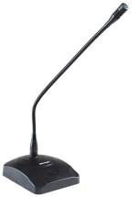  厂家：广州先科  产地：广州  品牌：SAST  型号：先科 OK-30  详细参数：  台式会议鹅颈电容演讲麦克风话筒；  带前奏音乐；220V电源供电。 | 4 | 个 | 400 | 1600 | 产地：  广州  厂家：  广州先科
9 | 2.4G无线有源音箱 | 钮纬尔 | N2.4G | 生产厂家：佛山钮纬尔电子有限公司  产 地：佛山  品 牌：钮纬尔  型 号：N2.4G  详细参数：  主机内置 2.4G无线接收与功率放大器，近距离对频与DSP双向跳频技术。  自动搜索话筒信号进行ID 对码匹配，1000套同时使用不串频，抗干扰性强、对频成功有提示音。  一路自带 6V电源有线话筒输入，一路无线话筒输入；一组CD/MD/电脑接口音频输入，一组录音输出；一路有线广播应急切换输入，5 秒钟后自动恢复教室扩声；综合高低音、麦克风音量、线践音量调节.  2.4G抗干扰射频技术，同一个无线麦克风，能在不同的教室接收机上使用、开机自动进入对频跳频发射，对频成功有提示音，无须专人管理。  额定功率:45W。 | 1 | 台 | 300 | 300 | 产地：  佛山  厂家：  佛山钮纬尔电子有限公司
10 | 2.4G数字无线话筒 | Takstar | 得胜 DG-K80 | 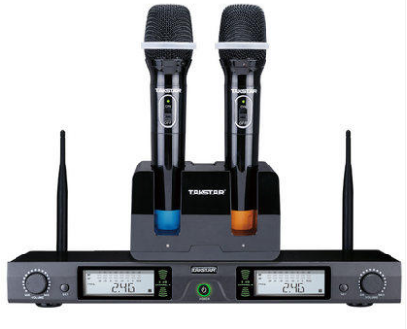  厂家：得胜  产地：湖南长沙  品牌：Takstar  型号：得胜 DG-K80  详细参数：  带LCD液晶显示能显示充电、欠压、发射信号、电池电量、音量大小等工作状态.  2.4G抗干扰射频技术、同一个无线麦克风、能在不同的教室接收机上使用、开机自动进入对频跳频发射，对频成功有提示音，无须专人管理.  带坐充接口,内置麦克风与外置麦克风切换功能、话筒能手持、头戴、颈挂多种使用方式，远距离电子激光教鞭、USB软件升级接口功能,电脑/手机/MP3无线音源传输功能根据用户要求可增加 PPT翻页功能.  锂电池供电环保节能、连续工作 20个小时、待机时间 60天.  传输范围：视环境变化约 20M.  信噪比：87Db；接收灵敏度：85dB±2dB；数字采样：16-24Bit/32-48kHz. | 1 | 个 | 400 | 400 | 产地：  湖南长沙  厂家：  得胜
11 | 教师机 | 联想 | 启天M410 | 厂家：联想控股有限公司  产地：中国  品牌：联想  型号：启天M410  详细参数：  1.CPU I5-6500 主频3.2GHz  2.显示器21.5英寸显示器；  3.内存8G DDRIII 1600MHz  4.硬盘1T SATAIII 7200RPM  5.独立显卡2G  6.Windows 7 正版操作系统  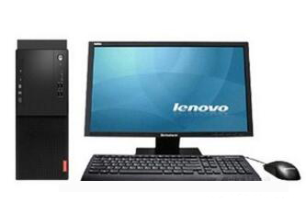  7.集成10/100M/1000M以太网卡；  8.抗菌防水键盘；  9.光电抗菌鼠标  10.尺寸293.2*145*393  11.重量5.85  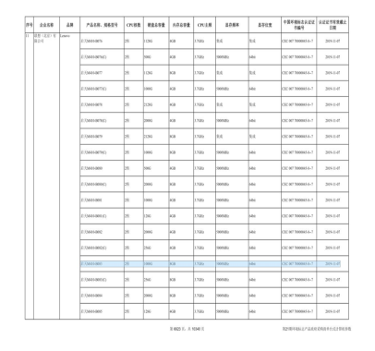 | 1 | 台 | 6800 | 6800 | 产地：  中国  厂家：  联想控股有限公司
12 | 中控台 | 兴博益 | XBY-HF02 | 厂家：郑州兴博益电子科技有限公司  产地：郑州  品牌：兴博益  型号：XBY-HF02  详细参数：  1.材料：钢木结合，讲桌主体应采用1.2～1.5MM冷轧钢板，桌面采用木黄色耐划木质材料，能防火、防尘、防水、耐刮花。  2.外观：桌体拐角采用圆弧设计，无棱角，防止碰伤。提供左右扶手让演讲者握扶；前置LOGO装饰板，方便学校LOGO安装，扶手为海南橡木。  3.功能：桌体采用分体式设计，桌面部分和桌体部分自成一体，外置固定螺丝孔位。  （1）讲桌显示器安装采用翻转式设计，最大可安装21寸宽屏显示器，视觉角度可任意调整。  （2）讲桌配隐藏式滑轨抽拉抽屉，可容纳键盘、中控控制面板。键盘架下方为储物抽屉，可以放置书本，粉笔，粉擦等。讲桌的使用和维护各只用一把锁。  （3）讲桌右侧具有抽拉式抽屉，抽屉承重≥10公斤。  （4）讲桌下层内部采用机柜式标准设计，带隔板，中控及功放等设备可以固定安装，其他设备可放在隔板上面。  （5）讲桌下层桌体采用开合式小柜门设计，不必打开桌子柜门，即可由计算机光驱播放光碟。  （6）桌面集成笔记本接口模块.（VGA一个、AUDIO一个、USB两个、网络接口一个、电源接口一个、HDMI一个）  （7）讲桌内部可扩充IC卡系统，可内置专业鹅颈话筒一只，两只多媒体无源音箱，可扩充防盗报警系统，可扩充四只轮子，方便移动。  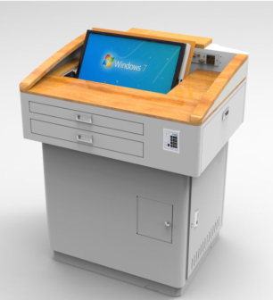  4.讲桌尺寸：闭合尺寸（L*W*H,单位 mm）：850*700*1000（±20）；展开尺寸（L*W*H,单位 mm）：1030*700*1000（±20）。 | 1 | 台 | 5000 | 5000 | 产地;  郑州  厂家：  郑州兴博益电子科技有限公司
13 | 学生桌椅 | 旺亚 | B04 | 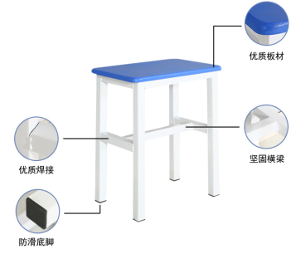  厂家：佛山市旺亚家具有限公司  产地：佛山  品牌：旺亚  型号：B04  详细参数：  方管壁厚度1.5mm  面板：板材为E1实木颗粒板，厚度25mm，三聚氰胺双饰面  长宽高 35cm*25cm*46cm (±2cm)。 | 50 | 张 | 180 | 9000 | 产地：  佛山  厂家：  佛山市旺亚家具有限公司
合 计 |  | 大写：人民币壹佰壹拾万玖仟贰佰伍拾元整 小写：￥1109250.00

投标人（公章）：许昌中意电气科技有限公司
投标人法定代表人（或代理人）签字：
日期：2018 年 3 月 4 日

